[湖南省肿瘤医院最新研究成果遭数据质询：同一组织切片图像重复使用](https://mp.weixin.qq.com/s?__biz=MzkzMDkwMTQzNw==&mid=2247484516&idx=1&sn=b0072138586195322a1351bfb005c3e3)

[白大褂宣言](javascript:void(0);)2025-04-24 17:57:00山东



点击蓝字 关注我们



2019年9月12日，湖南省肿瘤医院Wenxiang Wang（王文祥）、Min Su（苏敏）在 The Journal of Cellular Biochemistry 发表题为 **“Long noncoding RNA lnc-ABCA12-3 promotes cell migration, invasion, and proliferation by regulating fibronectin 1 in esophageal squamous cell carcinom”**的文章。

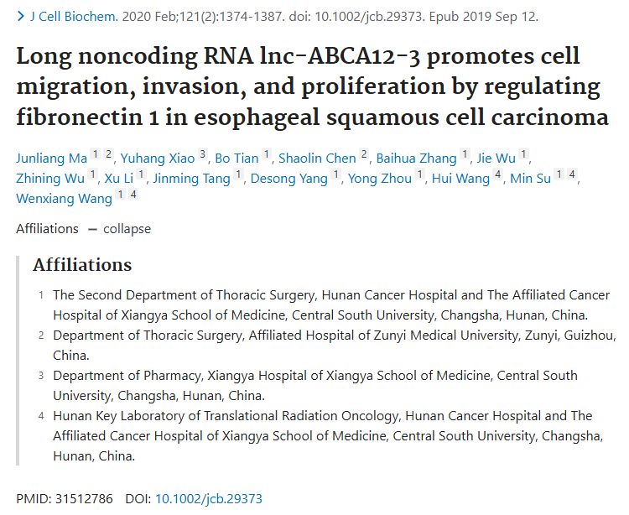

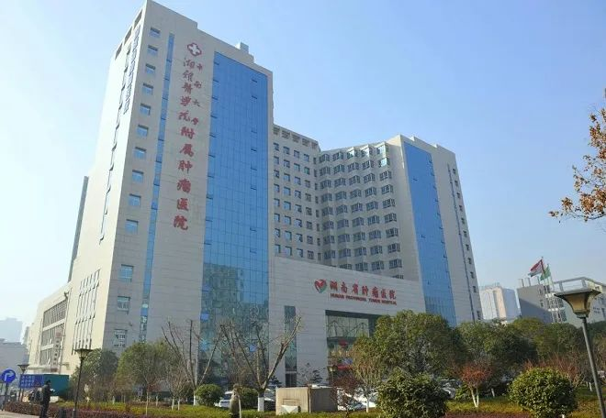

**经核查比对，文章部分实验图像存在以下重复现象：**

* **图3B和图7C出现多处重叠。**

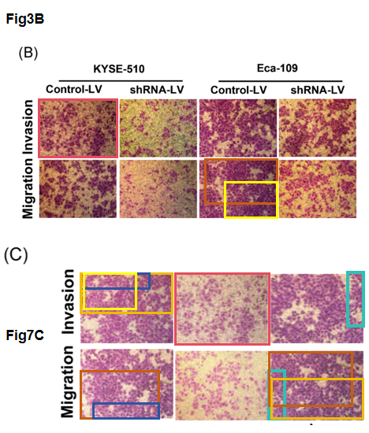

**参考信息：**

https://pubpeer.com/publications/DB675986EDD9D61DC469EC2DE53E35

https://pubmed.ncbi.nlm.nih.gov/31512786/